**Các table cầ thiết để xây dựng DataWarehouse trên server stagging**

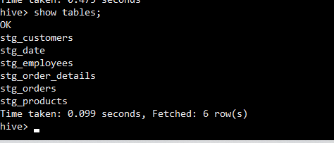

**Dữ liệu sau khi đã stagging**

**Table Stg_Customers**

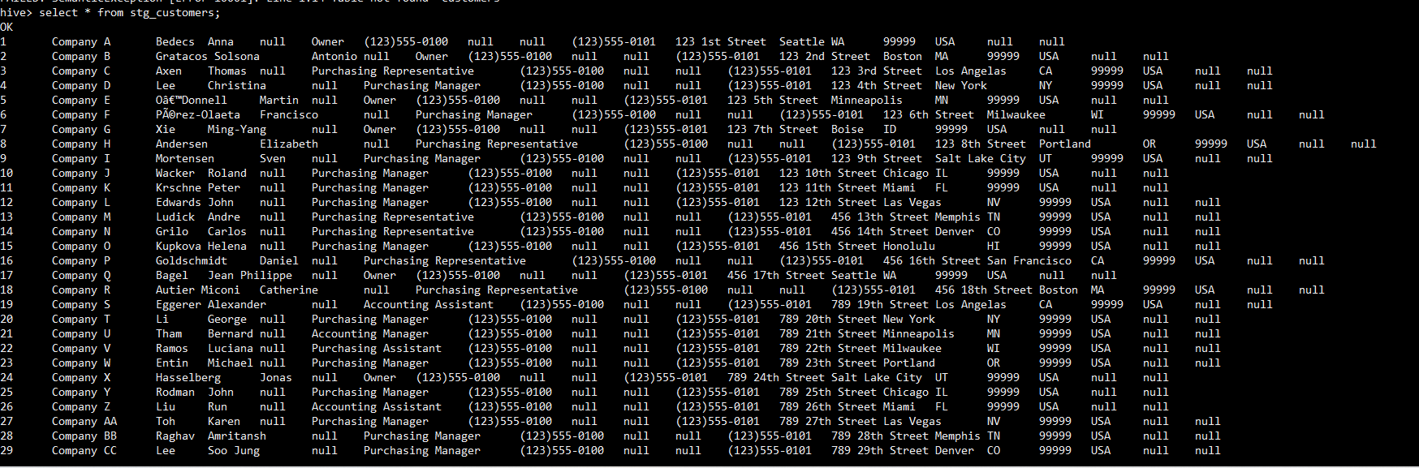

**Table stg_date**

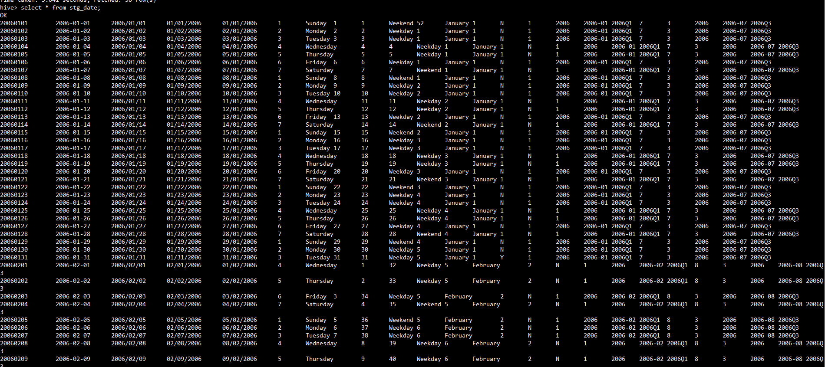

**Table stg_employees**

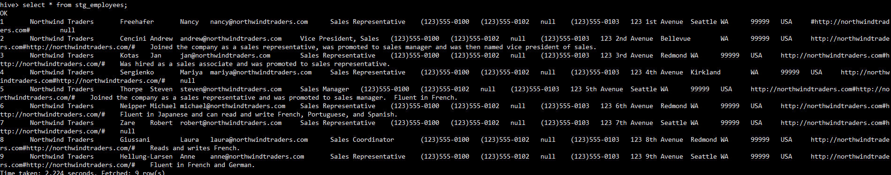

**Table Order_details**

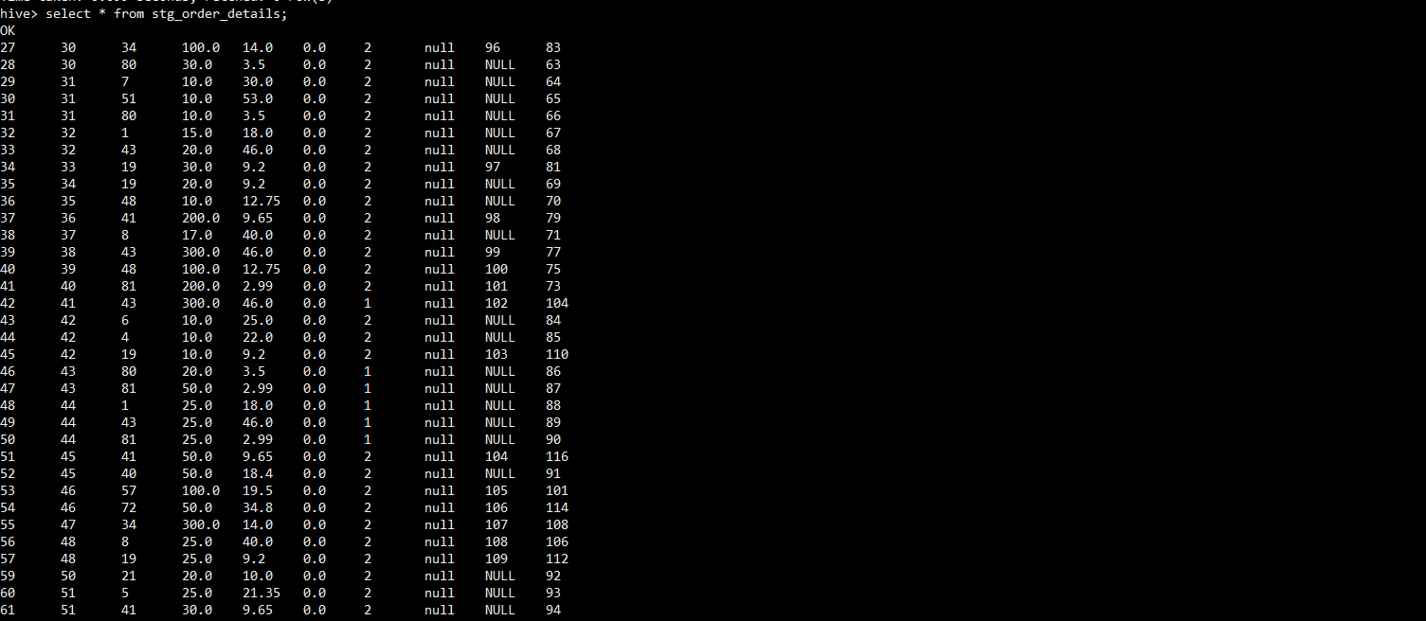

**Table Products**

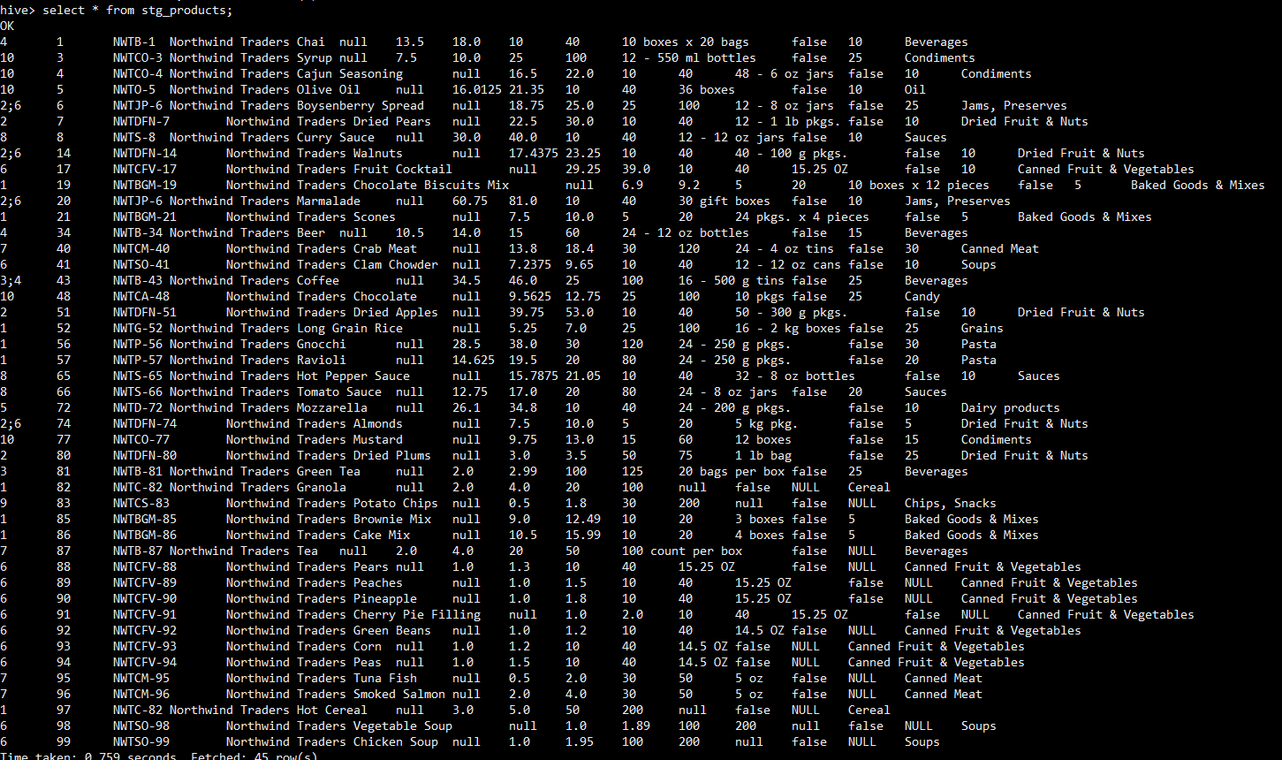

**Table Orders**

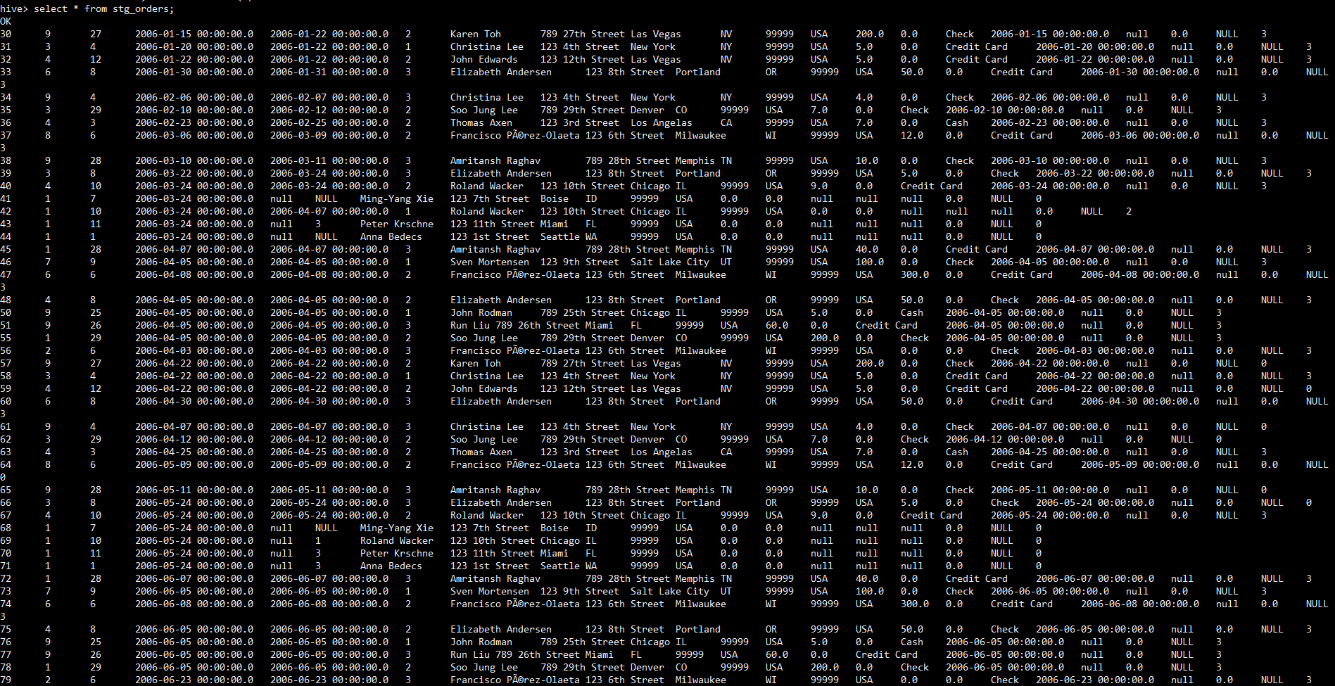

**Load dữ liệu vào server DataWarehouse**

Load Fact_orders

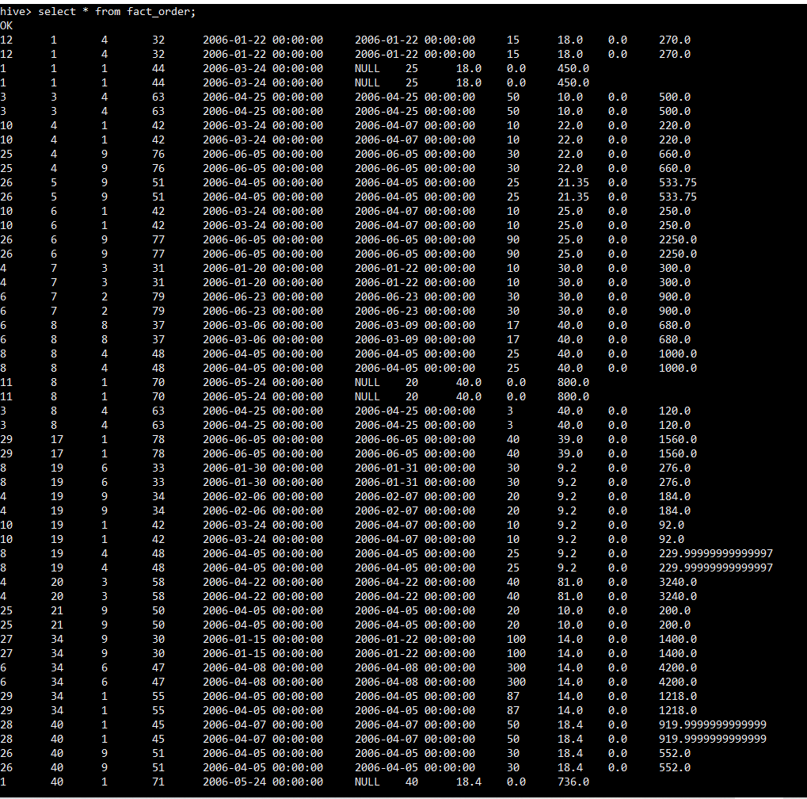

* + 1. **Load Dimentions**

**Dim_customers**

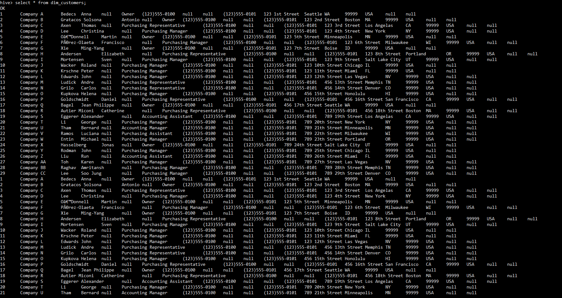

**Dim_products**

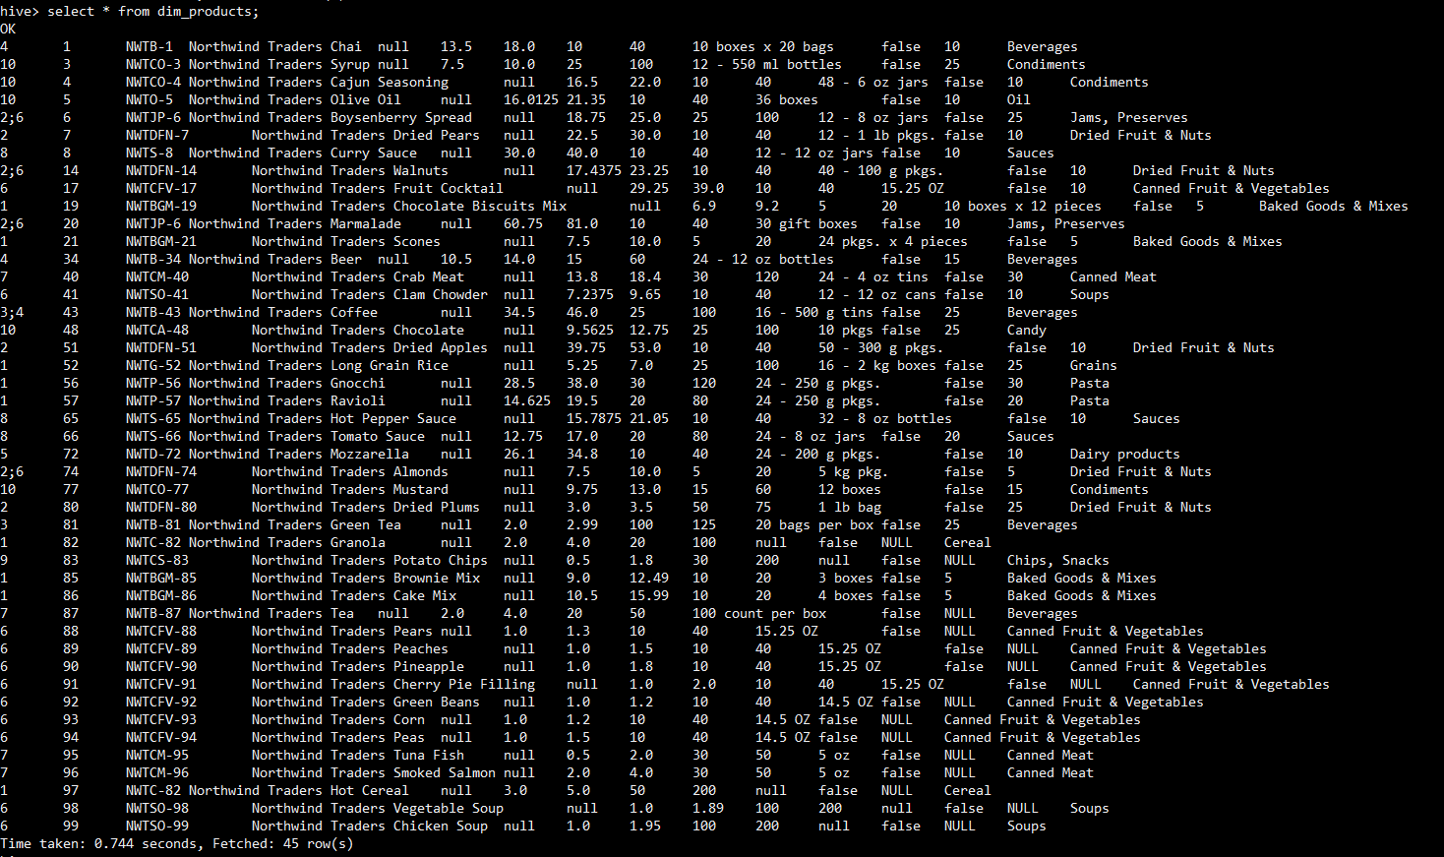

**Dim_date**

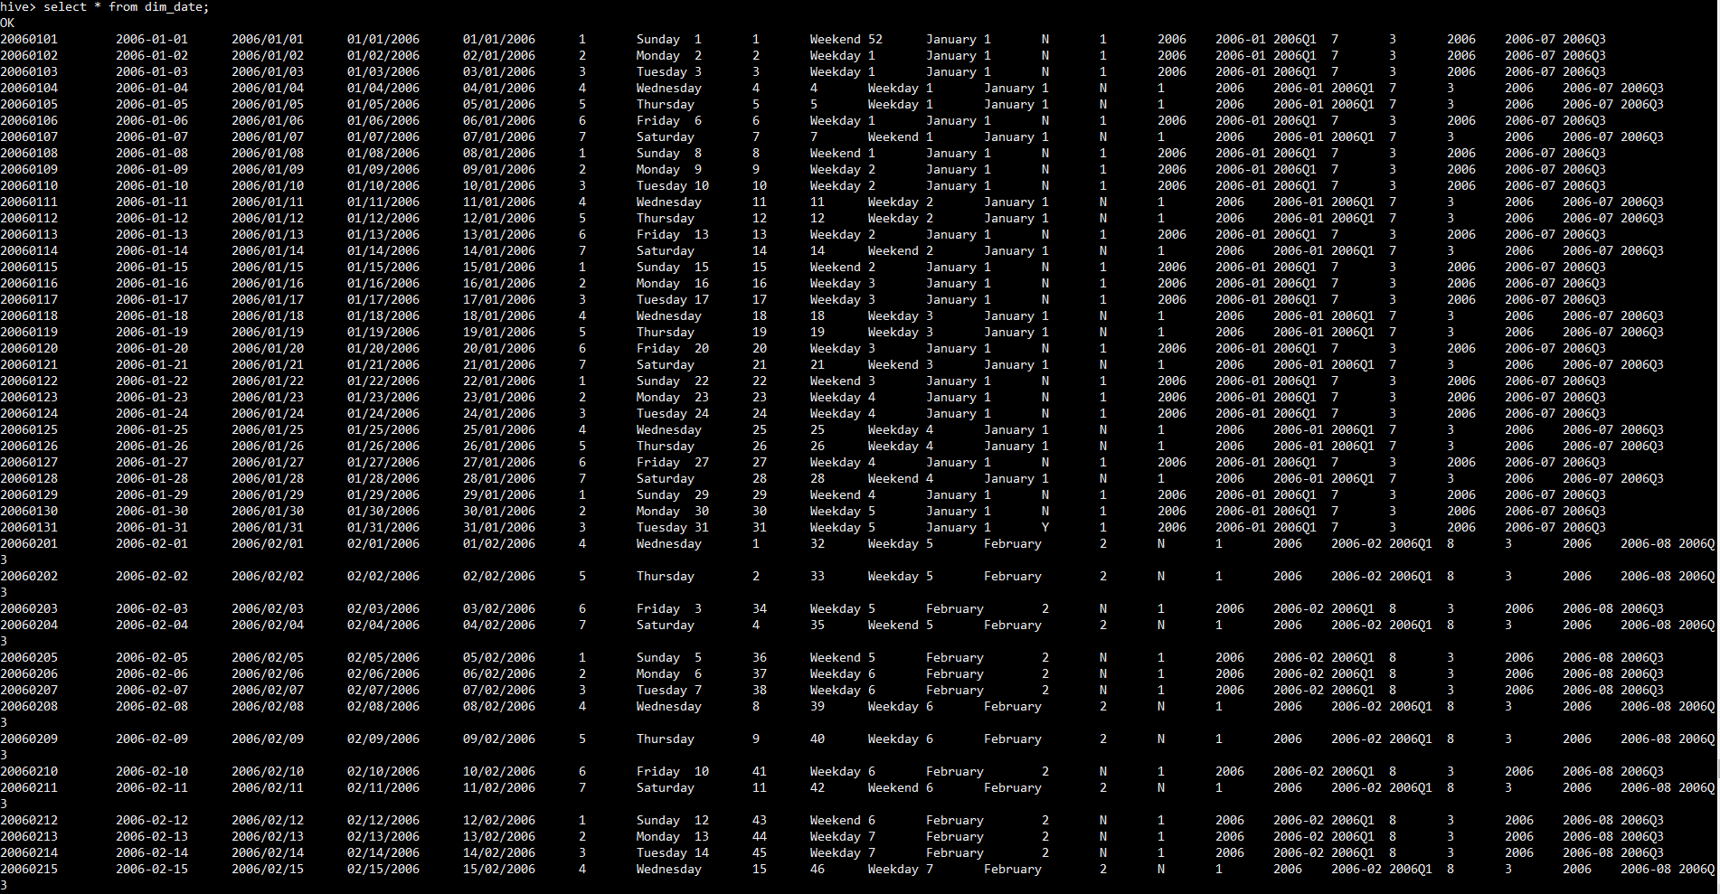

**Dim_Employees**

